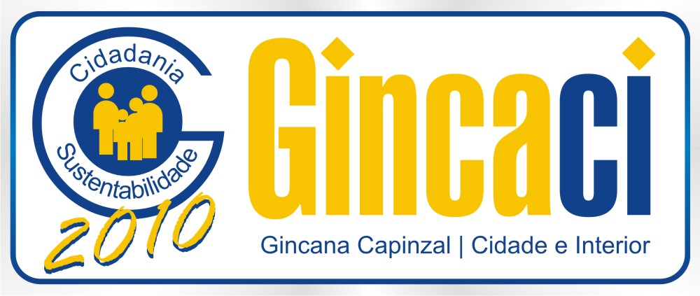

BOLETIM 03 de 19 de agosto de 2010.

Considerando o Art. 24 do regulamento oficial da GINCACI, que determina que qualquer norma ou procedimento pertinentes à gincana não previstos no presente regulamento serão deliberados pela CO,
Considerando o Art. 25 do regulamento oficial da GINCACI, que todas as reclamações só serão aceitas vindas do líder de equipe e repassadas diretamente à CO, por escrito e até 2 horas após o fato ocorrido, preenchendo o formulário oficial, todas as reclamações serão analisadas pela CO e será emitido parecer por escrito, conforme a necessidade,
Fica determinado que o prazo para entrega do Parecer Descritivo sobre as reclamações será emitido pela CO no prazo de até 24h após o protocolo, e será entregue ao Líder ou Representante Oficial de cada Equipe.

COMISSÃO ORGANIZADORA

